La bande dessinée à la mode japonaise
Fluence CM/6°/5° - Texte 01 - 192 mots

Étrangement :  Bizarrement.  Japon :  Pays de l’Asie de l’Est constitué par un archipel de 6852 îles.  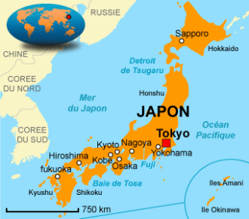  On s’évade tout en se sentant proches des personnages :  On oublie sa réalité quotidienne pour se plonger dans l’histoire de personnages auxquels on peut s’identifier (dans lesquels on se reconnaît).  Ouvrage :  Livre (mangas).  Publier :  Faire paraître ou éditer (un texte, un ouvrage ou un document). |  | Étrangement :  Bizarrement.  Japon :  Pays de l’Asie de l’Est constitué par un archipel de 6852 îles.  On s’évade tout en se sentant proches des personnages :  On oublie sa réalité quotidienne pour se plonger dans l’histoire de personnages auxquels on peut s’identifier (dans lesquels on se reconnaît).  Ouvrage :  Livre (mangas).  Publier :  Faire paraître ou éditer (un texte, un ouvrage ou un document).

